# Instalación manual de MSDN Video 2008

## Introducción

La versión de instalación manual de MSDN Video 2008 se ofrece en un archivo comprimido. Si desea una instalación automática de MSDN Video 2008 puede descargar el paquete instalable en [www.desarrollaconmsdn.com](http://www.desarrollaconmsdn.com).

Si prefiere la instalación manual descomprima los archivos de MSDN Video 2008 en una carpeta de su disco duro y siga esta guía de instalación.

## Crear base de datos

MSDN Video 2008 utiliza una base de datos que tiene que adjuntar a un servidor SQL Server. Para adjuntar la base de datos utilice la consola de administración de SQL Server.

**Nota**:  
 Si utiliza SQL Server 2005 Express puede descargar una consola de administración en la siguiente URL: <http://www.microsoft.com/downloads/details.aspx?FamilyID=c243a5ae-4bd1-4e3d-94b8-5a0f62bf7796&DisplayLang=es>

Si utiliza SQL Server 2008 puede instalar la consola de administración directamente con el programa de instalación de SQL Server 2008 con herramientas: <http://www.microsoft.com/downloads/details.aspx?displaylang=es&FamilyID=7522a683-4cb2-454e-b908-e805e9bd4e28>

Inicie la conexión a su servidor especificando el nombre del servidor y la instancia correspondiente (ej. “.\SQLEXPRESS”):

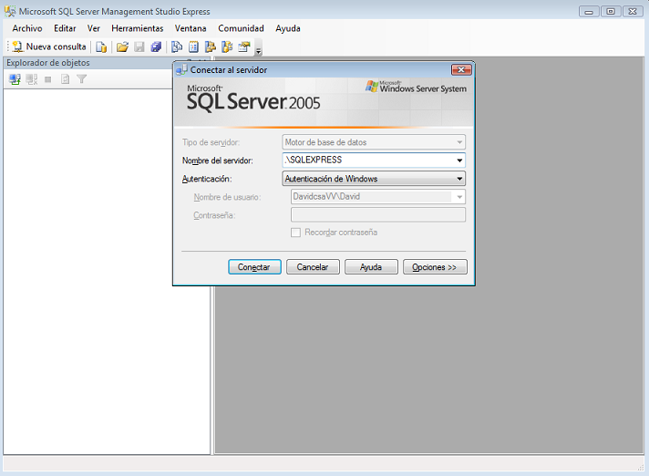

A continuación pinche con el botón derecho en el elemento “Bases de datos” del árbol explorador de objetos y seleccione “adjuntar”. Agregue el archivo de la base de datos de MSDN Video “MSDNVideo.Datos\MSDNVideo.mdf”:

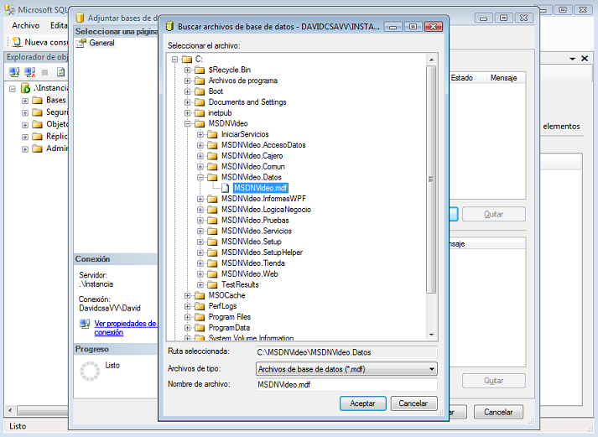

## Modificar cadenas de conexión

MSDN Video 2008 buscará por defecto su base de datos en la instancia “SQLEXPRESS” del servidor SQL Server local. Si la instancia de su servidor de datos es otra deberá cambiar los archivos de configuración siguientes:

* Archivo “MSDNVideo.Web\web.config”.
* Archivo “MSDNVideo.Servicios\web.config”

Abra ambos archivos con un editor de texto y busque el elemento XML “<connectionStrings>”. Modifique el atributo “connectionString”, especificando la instancia donde se encuentra su base de datos. Por ejemplo, si su base de datos se encuentra en la instancia por defecto el elemento XML sería el siguiente:

<add name="MSDNVideo.Comun.Properties.Settings.MSDNVideoConnectionString" connectionString="Data Source=.;Database=MSDNVideoDB;Integrated Security=True;Connect Timeout=30" providerName="System.Data.SqlClient"/>

## Instalar certificado digital

MSDN Video 2008 utiliza un certificado digital para las comunicaciones seguras por servicios web. Para instalar este certificado digital abra la consola de administración MMC (menú Inicio / Ejecutar / mmc.exe). A continuación seleccione la opción de agregar un complemento (archivo / agregar o eliminar completos) y agregue el complemento “Certificados” para el usuario actual:

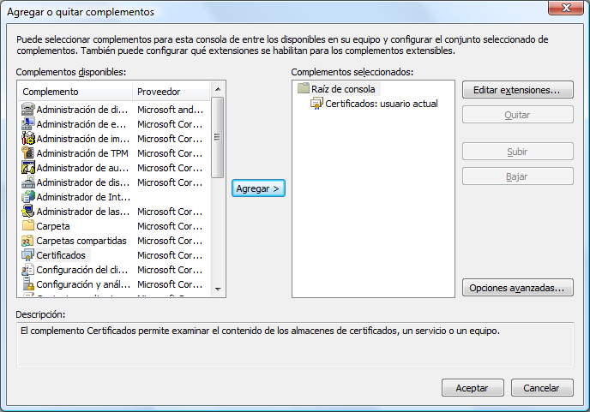

Para añadir el certificado de MSDN Video pinche con el botón derecho en el elemento “Personas de confianza” y seleccione la opción “todas las tareas / importar”. En el asistente mostrado, especifique el archivo de certificado “MSDNVideoCert.pfx”, escriba como contraseña “msdnvideo” y finalice el asistente.

## Probar la aplicación

Abra el archivo de solución de MSDN Video con Visual Studio 2008 (MSDNVideo2008 - CS - LINQ.sln”. Esta solución contiene todo el código fuente de MSDN Video. Para depurar un proyecto de MSDN Video 2008 establezca el proyecto como proyecto por defecto (botón derecho sobre el proyecto / Establecer como proyecto de inicio). A continuación depure la solución (Depurar / Iniciar depuración o pulsando F5). Puede ejecutar los siguientes proyectos de MSDN Video 2008:

* MSDNVideo.Web: Tienda online de MSDN Video.
* MSDNVideo.Cajero: Cliente WPF para el cajero automático.
* MSDNVideo.Tienda: Cliente Windows Forms para administración de tienda.

También dispone de un proyecto de pruebas unitarias “MSDNVideo.Pruebas” que podrá ejecutar si dispone de una versión de Visual Studio que incluya pruebas.

## Nota para usuarios de Windows 7 beta

MSDN Video 2008 no necesita ningún directorio virtual para funcionar. Puede ejecutar la aplicación desde Visual Studio 2008 y automáticamente se usará el servidor web de desarrollo que incorpora. Sin embargo, si está utilizando la versión beta de Windows 7 este servidor web de desarrollo no funcionará correctamente.

Puede hospedar los servicios de MSDN Video 2008 en IIS para su correcto funcionamiento en Windows 7 Beta. Para ello abra la consola de administración de IIS y añada dos aplicaciones a su sitio web:

* MSDNVideo.Web: Asociado a la carpeta física MSDNVideo.Web
* MSDNVideo.Servicios: Asociado a la carpeta física MSDNVideo.Servicios

Una vez creados los directorios virtuales debe asegurarse de que el usuario sobre el que funciona su pool tiene acceso a los recursos de MSDN Video. La forma más sencilla de garantizarlo es utilizar el usuario administrador para su pool (utilizando el administrador de IIS), aunque esto nunca debe hacerlo en un servicio web en producción. Si quiere utilizar un usuario con menos permisos, asegúrese de que ese usuario tiene acceso tanto a la base de datos de SQL Server como al certificado digital que utiliza MSDN Video.

**Nota**:  
Las referencias en los proyectos MSDNVideo.Tienda y MSDNVideo.Cajero seguirán apuntando al servidor web de desarrollo. Si desea ejecutar estos proyectos deberá de cambiar las referencias a los sitios web que acaba de crear.